Памятка по выполнению экзаменационной работы по химии
(ДОЧИТАЙ ДО КОНЦА!)

- Структура работы и время

Каждый вариант экзаменационной работы построен по единому плану: работа состоит из двух частей, включающих в себя 35 заданий.
Часть 1 содержит 29 заданий с кратким ответом, в их числе 21 задание базового уровня сложности (в варианте они присутствуют под номерами: 1–7, 10–15, 18–21, 26–29) и 8 заданий повышенного уровня сложности (их порядковые номера: 8, 9, 16, 17, 22–25).
Часть 2 содержит 6 заданий высокого уровня сложности, с развёрнутым ответом. Это задания под номерами 30–35.

Примерное время, отводимое на выполнение отдельных заданий, составляет:
1) для каждого задания базового уровня сложности части 1 – 2–3 минуты;
2) для каждого задания повышенного уровня сложности части 1 – 5–7 минут;
3) для каждого задания высокого уровня сложности части 2 – 10–15 минут.

Общее время выполнения работы – 3,5 часа (210 мин).
Максимальный первичный балл за работу – 60 баллов.
- Выставление баллов
Минимальный порог по химии - 36 баллов.

Перв балл | Тест балл | Перв балл | Тест балл | Перв балл | Тест балл | Перв балл | Тест балл | Перв балл | Тест балл | Перв балл | Тест балл
1 | 3 | 11 | 31 | 21 | 45 | 31 | 56 | 41 | 67 | 51 | 78
2 | 6 | 12 | 34 | 22 | 46 | 32 | 57 | 42 | 68 | 52 | 79
3 | 9 | 13 | 36 | 23 | 47 | 33 | 58 | 43 | 69 | 53 | 80
4 | 12 | 14 | 38 | 24 | 49 | 34 | 60 | 44 | 71 | 54 | 83
5 | 14 | 15 | 39 | 25 | 50 | 35 | 61 | 45 | 72 | 55 | 86
6 | 17 | 16 | 40 | 26 | 51 | 36 | 62 | 46 | 73 | 56 | 89
7 | 20 | 17 | 41 | 27 | 52 | 37 | 63 | 47 | 74 | 57 | 92
8 | 23 | 18 | 42 | 28 | 53 | 38 | 64 | 48 | 75 | 58 | 95
9 | 25 | 19 | 43 | 29 | 54 | 39 | 65 | 49 | 76 | 59 | 98
10 | 28 | 20 | 44 | 30 | 55 | 40 | 66 | 50 | 77 | 60 | 100

- Перечень типичных ошибок, которые, как правило, становятся основными причинами потери баллов (от составителей КИМов):

- невнимательное прочтение условий заданий и инструкций перед заданиями.
- чтение условия задания «по диагонали» или «недочитывание» вариантов ответа (дистракторов) до конца;
- условия задания выпускник трактует, опираясь на личные ассоциации или на прежний опыт решения;
- ошибки в знании химического содержания: языка науки (номенклатура, понятия, валентность), в знании свойств веществ и способов получения;
- даётся ответ не на поставленный вопрос, а на тот, который выпускник сам себе сформулировал (доформулировал);
- ошибки в арифметических расчётах, например, из-за невнимания к единицам измерения, запятым в дробях;
- ошибки в оформлении решений и ответов (порядок цифр, возможность их повторения, искомая величина).

- Оформление экзаменационной работы
Ответом к заданиям части 1 является последовательность цифр или число. Последовательность цифр в заданиях 1-26 записывайте без пробелов, запятых и других дополнительных символов (пример приведен в инструкции к КИМ).
За правильное выполнение заданий части 1 вы можете получить 40 первичных баллов.
Ответы к заданиям 30-35 включают в себя подробное описание всего хода выполнения задания.
За правильное выполнение заданий части 2 вы можете получить 20 первичных баллов.

Все ответы необходимо вносить в бланки ответов №1 и №2. Записи в черновике, а также в тексте контрольных измерительных материалов не учитываются при оценивании работы.

- ТИПИЧНЫЕ «ХИМИЧЕСКИЕ» ОШИБКИ. КАК ИХ ИЗБЕЖАТЬ?

Ошибка 1. Коэффициенты в уравнениях реакций

Самая обидная ошибка.
Часть 1. Вы написали какую-либо реакцию и не уравняли её или уравняли неправильно - 0 баллов (даже если она верна и по реагентам, и по продуктам, и по катализаторам). Неуравненная реакция, написанная вами в 27-29 задачах, может привести к неверным вычислениям и, следовательно, к неверному ответу.

НЕТ 5CH3 -CH=CH2 + 4KMnO4 + 6H2 SO4 = 5CH3 -CH2 -COOH + 4MnSO4 + 2K2 SO4 + 6H2 O

ДА5CH3 -CH=CH2 + 4KMnO4 + 6H2 SO4 = 5CH3 -CH2 -COOH + 4MnSO4 + 2K2 SO4 + 5H2 O

Ошибка 2. Не уверен – не пиши!

Задания с цепочками превращений.
Если составители решили не указывать в цепочке превращений катализаторы, лучше их и не писать, если точно не помнишь! Пример: у одного ученика в памяти слабо всплывает эта реакция и он пишет над стрелкой «CuCl2 + NH4Cl» (вместо «CuCl + NH4Cl). Всё! 0 баллов! Даже если продукты реакции правильны, даже если всё верно уравнено.

CuCl2 + NH4Cl
НЕТ 2HC≡CH ----------- CH2 =CH-C≡CH
ДА 2HC≡CH ----------- CH2 =CH-C≡CH
CuCl + NH4Cl
ДА 2HC≡CH ----------- CH2 =CH-C≡CH

Ошибка 3. Расчеты

Всё подряд перепроверяй на калькуляторе, даже сложение двузначных чисел.
Повтори все необходимые для решения задач формулы (их немного).
И овладей принципами пропорции (если до сих пор не знаешь, что это).

Ошибка 4. Исключения

Исключения - это то, на чём любят ловить составители ЕГЭ. Ты же помнишь про реакции соединения, которые идут с затратой энергии (для ЕГЭ их 2)? А исключения из правила Марковникова?
Повтори исключения из правил!

Ошибка 5. Разложение нитратов
Попадается во многих заданиях. ВЫУЧИ!

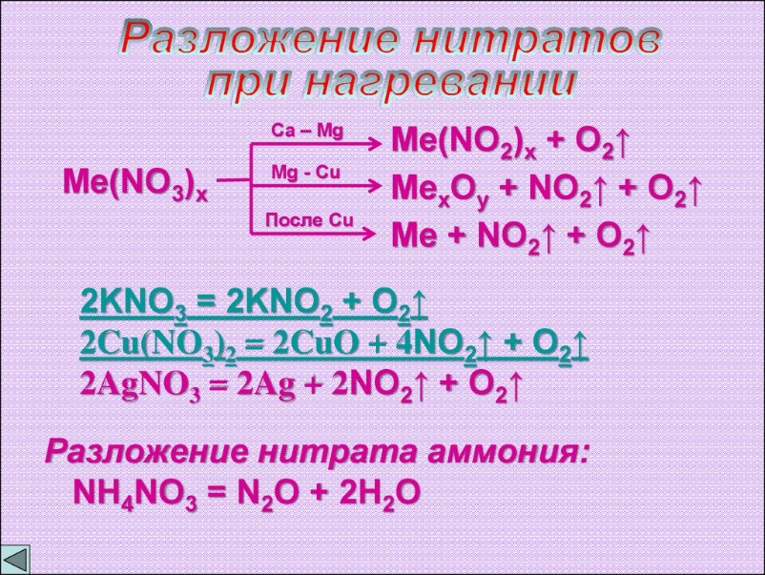

Ошибка 6. Невнимательность (НЕ РЕАГИРУЮТ…)

Прочитав задание, сформулируйте для себя, какого ответа ждут от вас составители данного задания.

Ошибка 7. Реакции ионного обмена (задание 31)

Не до конца сокращено ионное уравнение.
Информация про необходимость указывать наименьший целый набор коэффициентов была в памятке с критериями оценивания от ФИПИ

НЕТ 2Al3+ + 6OH- = 2Al(OH)3

ДА Al3+ + 3OH- = Al(OH)3

Ошибка 8. Реакции ионного обмена (задание 31)

На ионы расписываем ТОЛЬКО сильные электролиты в ионно-молекулярных уравнениях.
В рамках ЕГЭ считается, что полностью диссоциируют только сильные электролиты, их перечень необходимо помнить! Символ «Р» в таблице растворимости никакого отношения к силе кислот и оснований не имеет.

НЕТ 2Ag+ +2 H⁺ + S²⁻ = Ag2 S + 2H+

ДА 2Ag+ + H2 S = Ag2 S + 2H+

Ошибка 9. Заряд иона – Степень окисления

Заряд иона обозначается в такой последовательности: ЦИФРА – ЗНАК

H⁺, S²⁻ , Al³⁺ , OH⁻
Степень окисления обозначается в такой последовательности: ЗНАК – ЦИФРА

О⁻², Сu⁺², N⁺⁵, Cl⁻¹

Неверно обозначенные заряды ионов и степени окисления элементов в заданиях 31-33 лишают вас дополнительных баллов!
Ошибка 10. Окислитель – окисление. Восстановитель – восстановление

Путаница с обозначением вещества и процесса – одна из самых распространенных ошибок. На этом также играют составители ЕГЭ.
Запомни!!!
Восстановитель – частица, которая ОТДАЕТ электроны. Он повышает свою степень окисления и подвергается окислению.
Окислитель – частица, которая ПРИНИМАЕТ электроны. Он понижает свою степень окисления и подвергается восстановлению.

Ошибка 11. Я не знаю, как решить, поэтому задание пропускаю

Если время, отведенное на выполнение работы подходит к концу, а вы не знаете точного ответа на некоторые тестовые задания, не оставляйте пустые клетки в бланках ответов. Приведите тот ответ, который вам кажется наиболее верным. Возможно, он и будет правильным.

Если вы не уверены в правильности полного решения задачи или цепочки превращений, приведите ВСЕ ваши рассуждения на бланках ответов. При проверке работ рассматриваются как решение в целом, так и отдельные элементы ответа, за которые вы можете получить баллы.

- Рекомендации
- Ежедневно в течение 1-1,5 часов прорешивай задания.
- Повторяй теорию по неорганической химии (химия элементов)
- Внимательно и до конца прочитай задание. От тебя требуют однозначного ответа.
- Отвечай на все вопросы, которые предложены в задании, особенно в части 2.
- Составляй на черновике формулы всех соединений, прописывай уравнения реакций.
- При составлении формул веществ ВСЕГДА пользуйся Таблицей растворимости или Таблицей Менделеева. ПОМНИ! Молекула и атом – нейтральные частицы! Применяй знания о наименьшем общем кратном чисел.
- Обрати внимание, до какого порядка необходимо округлить данные в задачах части 1.
- Приводи НАИБОЛЕЕ ПОЛНОЕ РЕШЕНИЕ задачи в части 2. Додумывать за тебя не будут. Обязательно указывай единицы измерения в расчетах!
- Следи за временем на экзамене! Ты должен успеть правильно переписать все ответы из черновика на бланки ответов.

Желаю успеха на экзамене!

